Министерство науки и высшего образования Российской Федерации

Федеральное государственное автономное образовательное
учреждение высшего образования
Национальный исследовательский Нижегородский государственный университет им. Н.И. Лобачевского

Институт информационных технологий, математики и механики

Отчет по лабораторной работе №_

«Название лабораторной работы»

Выполнил:
студент группы …
Фамилия И.О.

Проверил:
Ивлев А.Д.

Нижний Новгород
2026

Содержание

Введение 3
1. Постановка задачи 4
2. Руководство пользователя 5
3. Руководство программиста 6
3.1. Описание структуры программы 6
3.2. Описание структур данных 6
3.3. Описание алгоритмов 6
4. Результаты экспериментов и тестирования 7
Заключение 8
Литература 9
Приложение 10

Введение
Краткое описание предметной области и задачи.

Постановка задачи
Подробнее описание постановки задачи.

Руководство пользователя
Руководство по использованию вашей программы (например, ввод таких-то данных, обработка таким-то образом, вывод результата). Необходимо описать все варианты использования. Можно дополнить скриншотами.

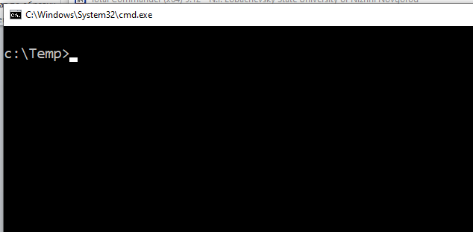
Рис. 1. Подпись к рисунку

Руководство программиста

Описание структуры программы
Описание должно содержать то, из каких модулей состоит программа, назначение модулей, состав модулей, какие функции и классы содержатся в них.

Описание структур данных
Подробное описание классов, структур и глобальных переменных, использующихся в программе.

Описание алгоритмов
Подробное описание алгоритмов, применяющихся в программе.

Результаты экспериментов и тестирования
Описание экспериментов и тестов для вашей программы, а также анализ их результатов.

Заключение
Этот пункт содержит перечисление тех результатов, которых вам удалось достигнуть.

Литература
Список источников, используемых при выполнении работы (если есть).
- Страуструп Бьерн Язык программирования C++. Специальное издание. Пер. с англ. – М.: Издательство Бином, 2017 г. – 1136 с.
- Сайт cppreference: https://en.cppreference.com/

Приложение
Если необходимо, то небольшие участки кода с пояснениями, дополнительные изображения или таблицы.
main.cpp
#include <iostream>

int main() {
std::cout << "Hello world!" << std::endl;
return 0;
}

